COLLECTIVITES TERRITORIALES ET « NOUVEAUX TERRITOIRES » :
LE CITOYEN DANS SES TERRITOIRES .
Exemple de Mirebeau.

Quelles sont les différentes échelles des territoires dans lesquels évolue le citoyen ? Quel est leur rôle ?

1ère partie : les territoires et leur formation ( travail à préparer individuellement ou en groupe)

I-) Identification des collectivités territoriales et des nouveaux territoires.

Définitions :
- collectivité territoriale : structure administrative française, distincte de l’administration de l’Etat, qui prend en charge les intérêts de la population dans les territoires de la commune, du département et de la région.
- nouveau territoire : communauté de communes, communauté d’agglomération, pays.

ACTIVITE 1 :
- En t’aidant des définitions, indique en dessous de chaque logo le territoire correspondant.
- Sur le fond de carte, colorie en rouge la commune de Mirebeau et en orange, celle où tu résides, si tu habites dans une autre commune.
- En t’aidant des informations données, délimite sur les cartes, chaque fois que c’est possible :
- la région (vert)
- le département ( bleu)
- la communauté de communes ( jaune)
- le pays (marron)
dans lequel/laquelle se trouve la commune de Mirebeau.

La communauté de communes rassemble 11 communes : Amberre, Champigny-le-sec, Cherves, Chouppes, Cuhon, Maisonneuve, Massognes, Mirebeau, Thurageau, Varennes, Vouzailles.

Le pays rassemble 36 communes : la communauté de communes + Orches, Savigny-sous-faye, Sossais, Doussay, Cernay, St Genest d’Ambierre, Lencloître, Scorbé-Clairvaux, Ouzilly, Blaslay, Chabournay, Charrais, Neuville, Villiers, Yversay, Cissé, Avanton, Jaunay-Clan, St Georges-les-Baillargeaux , Dissay, St Cyr, Beaumont, Marigny-Brizay, Vendeuvre de Poitou, Cheneché ( soit 3 autres communautés de communes).

- Complète la légende.
- D’après la liste ci-dessous, associe chacun des territoires à l’autorité qui le dirige, et indique-le en dessous des logos.
Liste : conseil général, conseil municipal, conseil de communauté de commune, conseil général, conseil de développement ;
6) D’après la carte, quel(s) mot(s) choisirais-tu pour qualifier ces différents territoires les uns par rapport aux autres ?

II-) Une construction progressive.

Définition :
Décentralisation : le fait de transférer certains pouvoirs et responsabilités de l’Etat aux collectivités territoriales.

ACTIVITE 2 : réponds aux questions en t’aidant de la frise chronologique.
- A quelle date sont créées les collectivités territoriales ? Pourquoi ?

- Quand sont créés les « nouveaux territoires » ?
- Qui fait évoluer les territoires ?

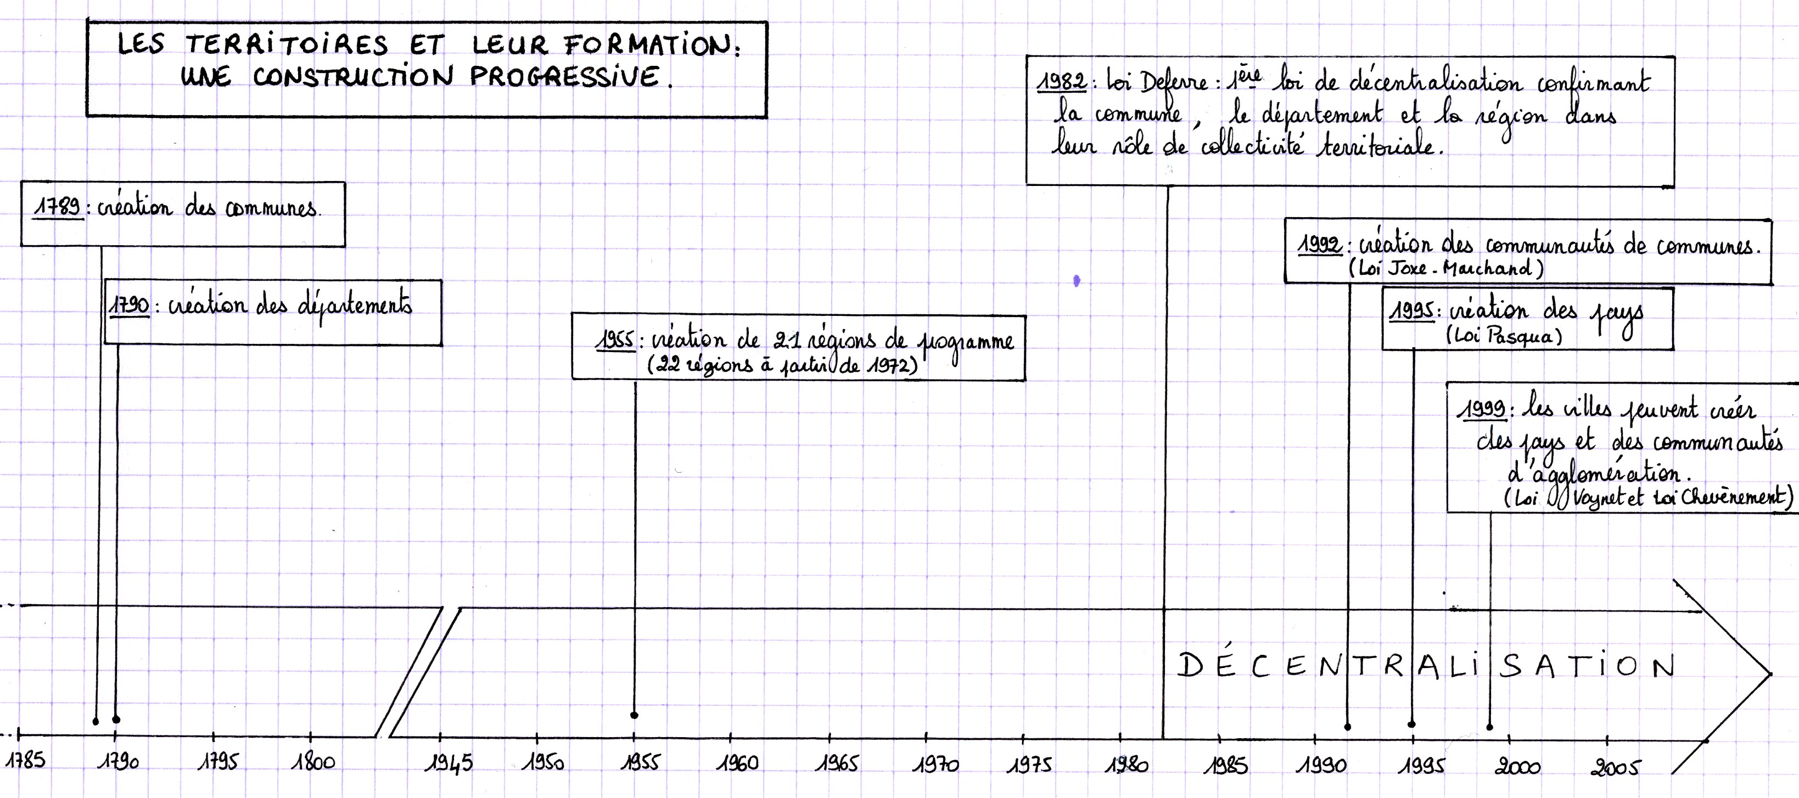

Bilan :
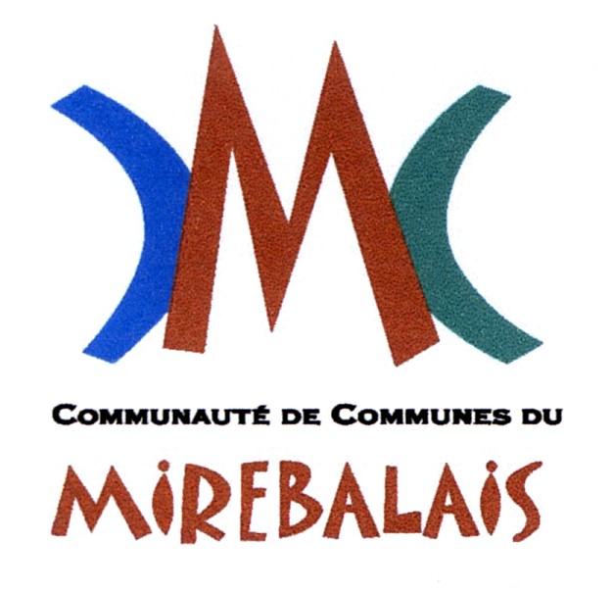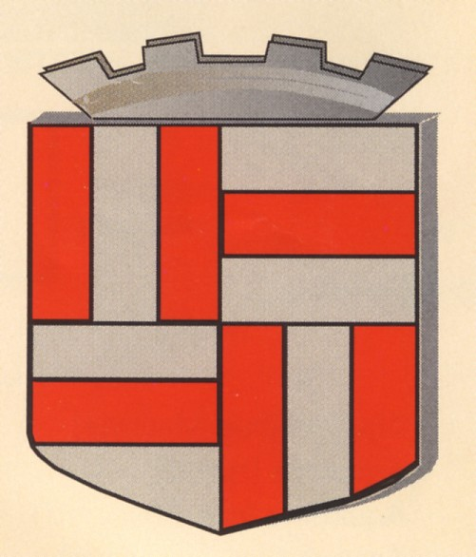

Type de territoire : ……………………………………. Type de territoire : ……………………………….
Autorité dirigeante : ………………………………….. Autorité dirigeante : ………………………………

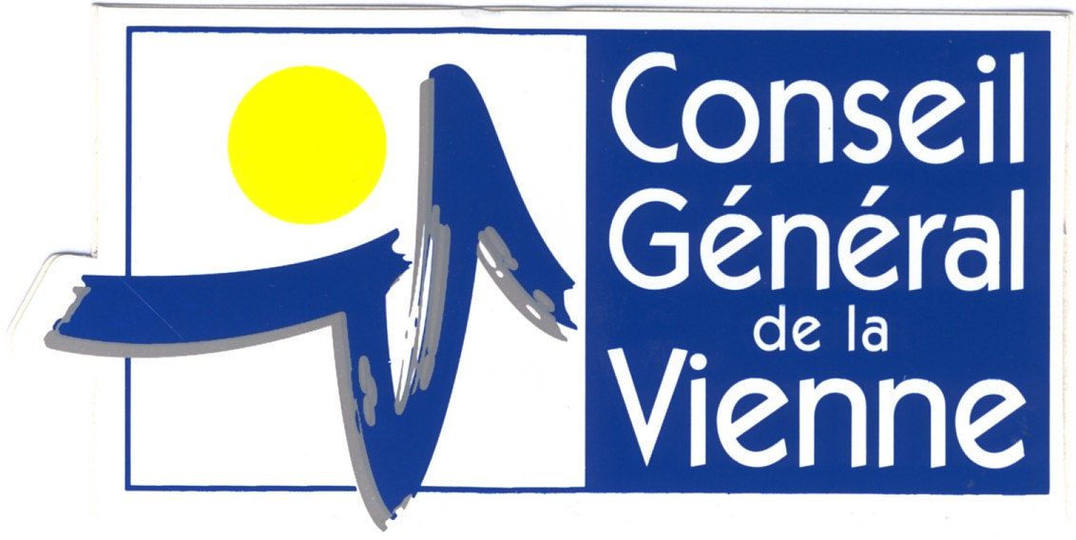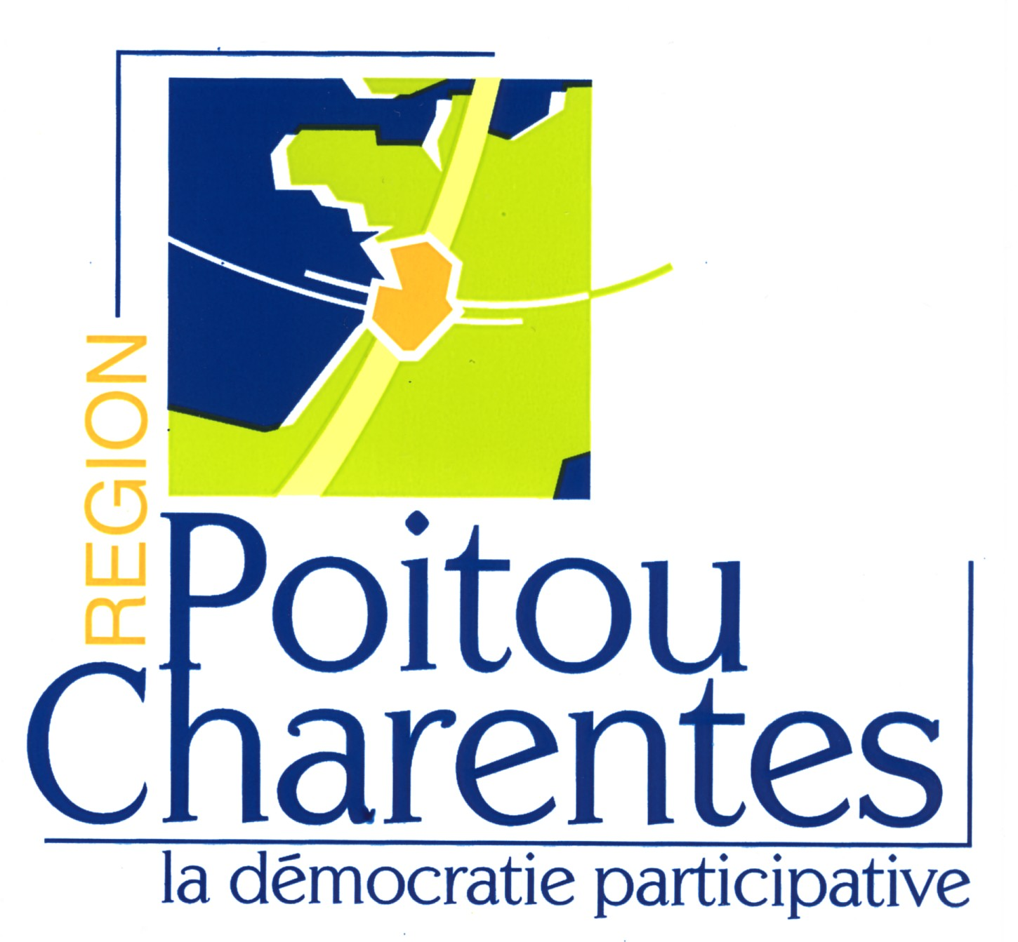
Type de territoire : ……………………………………. Type de territoire : ………………………………..
Autorité dirigeante : ………………………………….. Autorité dirigeante : ……………………………….


Type de territoire : ………………………………………………….
Autorité dirigeante : ………………………………………………..

Carte 1 : les communes de la Vienne carte 2 : la région Poitou-Charentes et ses départements :
(source : IAAT) :
